2016—2017 年度第二学期高一语文期中考试试卷

第Ⅰ卷 阅读题
一、古诗文阅读（28分）
（一）文言文阅读(13分)


阅读下面的文言文，完成1—6题。
寻声暗问弹者谁？琵琶声停欲语迟。移船相近邀相见，添酒回灯重开宴。千呼万唤始出来，犹抱琵琶半遮面。转轴拨弦三两声，未成曲调先有情。弦弦掩抑声声思，似诉生平不得志。低眉信手续续弹，说尽心中无限事。轻拢慢捻抹复挑，初为《霓裳》后《六幺》。大弦嘈嘈如急雨，小弦切切如私语。嘈嘈切切错杂弹，大珠小珠落玉盘。间关莺语花底滑，幽咽泉流冰下难。冰泉冷涩弦凝绝，凝绝不通声暂歇。别有幽愁暗恨生，此时无声胜有声。银瓶乍破水浆迸，铁骑突出刀枪鸣。曲终收拨当心画，四弦一声如裂帛。东船西舫悄无言，唯见江心秋月白。

- 下列加点词语，不属于古今异义词的一项是（ ）（2分）
- 因为长句，歌以赠之 B．弟走从军阿姨死，暮去朝来颜色故
C．银瓶乍破水浆迸，铁骑突出刀枪鸣 D．今年欢笑复明年，秋月春风等度
- 下列诗句中没有使用“借代”修辞的一项是( ) （2分）
- 曲罢曾教善才服，妆成每被秋娘妒。 B．主人下马客在船，举酒欲饮无管弦。
C．浔阳江头夜送客，枫叶荻花秋瑟瑟。 D．浔阳地僻无音乐，终岁不闻丝竹声。
3、下列句子没有使用“互文”修辞的一项是( ) （2分）
A．主人忘归客不发 B．谈笑有鸿儒，往来无白丁中·华.资*源%库 ziyuanku.com
C．将军百战死，壮士十年归 D．将军白发征夫泪。
4、对以上部分诗句的分析，不正确的一项是( )（ 2分）
A、“冰泉”“凝绝”两句写出了音乐的又一境界。幽咽之声，悲抑哽塞，好像“泉流冰下”，用视觉形象的冷涩强化了听觉形象。
B、邀请琵琶女经历了一个“千呼万唤”的过程。这说明琵琶女对邀请者极为不满，甚至怀疑邀请者不是什么好人。
C、“银瓶”“铁骑”两句表现了“声暂歇”后力量的大爆发，同时，这两句也将音乐的魅力推向了高潮。
D、“曲终”“四弦”两句写出了音乐进入到高潮时戛然而止，乐曲虽终，但由音乐而产生的惊心动魄、回肠荡气的艺术魅力并没有因此而消失。$来&源：ziyuanku.com
5．“举酒欲饮无管弦”一句在文中有何作用？（2分）
6．从描写的角度分析，“东船西舫悄无言，唯见江心秋月白”属于什么描写？这种描写有什么表达效果？（3分）

（二）古代诗歌阅读(9分)
阅读下面这首诗，然后回答问题。

落日怅望 马 戴
孤云与归鸟，千里片时间。念我何留滞，辞家久未还。
微阳下乔木，远烧入秋山。临水不敢照，恐惊平昔颜！

7、孤云、归鸟两个意象表达了什么情思？由此联想到陶渊明《饮酒》诗中写日暮鸟归的哪两个句子？（4分)
8、第五、六两句景物描写有什么特点？“入”字有什么表达效果？请简要分析。（5分）

- 名篇名句默写(6分)
9．补写出下列句子中的空缺部分。(6分，每空1分)
(1)《琵琶行》中自居易被深深感动，不仅是因为琵琶女演奏技艺高超，更是因为“ ， ”。
(2)《蜀道难》中描写瀑布激湍声势巨大、震撼人心的句子是“ ，
”。
- 苏轼《念奴娇·赤壁怀古》中，写洒酒酬月，寄托自己的感情的两句是“ ，
。”

- 文学类文本阅读（20分）
10．阅读下面的文字，完成(1)～(4)题。(18分)
梅贻琦：永远的清华校长
1931年，梅贻琦出任清华校长，并被誉为清华的“终身校长”。在他的领导下，清华在十年之间一跃而跻身国内名牌大学之列。
梅贻琦，1889年12月生于天津。其父中过秀才，后家境每况愈下，“除去几间旧房庇身以外。够得上是准无产阶级了”。但他父亲始终没有放弃对子女的教育。梅贻琦自幼熟读经史，且善背诵。他毫不自夸地说过：“假如我们之中有谁背诵任何中国古经传有错漏，我可以接背任何章节。”梅贻琦后来成为天津南开学堂张伯苓的得意门生，也是首批清华招考的留美公费生。其同届同学徐君陶回忆，学校招生放榜的时候，见一位不慌不忙，不喜不忧的同学也在那儿看榜。看他那种从容不迫的态度十分淡定，后来才知道他就是梅贻琦。同为1904年南开中学第一期学生，他与周恩来交往甚密。当时周恩来经常到梅家找梅贻琦温习功课，有时通宵达旦。中·华.资*源%库 ziyuanku.com
1908年梅贻琦因“庚子赔款”留学美国。当时人们留美选的都是中国人熟知的学校。梅贻琦却单独去了伍斯特理工学院。徐君陶后来才听说，那是一所有名的工业大学，认为梅贻琦的选择确和一般人不同。梅贻琦后来告诫行将赴美的学生：“诸君在关的这几年……许多学说或要变更。我们应保持科学家的态度，不存先见，不存意气，安安静静地去研究。才是正当的方法。”留学美国的经历影响了梅贻琦。在他获得电机工程硕士学位回国后，于1916年担任清华大学物理教授，先后任教务长，教育部高等教育司司长。中/华-资*源%库
当时的清华是一所留关预备学校，颇有名气但无学术地位。1931-1948年，梅贻琦任清华大学校长，也是清华历史上任期最长的校长。梅贻琦个性沉静，寡言、慎言，为人重实干。梅贻琦认为“身教重于言教”和“所谓大学者，非谓有大楼之谓也，有大师之谓也”。他任校长后，奉行“教授治校”原则。他的一生仅仅做成了一件事，即成功地出掌清华并奠定了清华的校格。这主要集中体现在两方面：一是师资人才的严格遵选和延聘；二是推行一种集体领导的民主制度——由教授会、评议会和校务会议组成的行政体制。梅校长对清华大学的成长贡献巨大，受到所有清华人的崇敬。
当时，国内情势风雨飘摇，学潮起荡，尤以北大清华为甚。驱逐校长的运动此起彼伏。赶教授更是家常便饭，校长在任时间都不长。有人问梅贻琦有何秘诀，梅风趣地说：“大家倒这个，倒那个，就是没有人愿意倒梅(霉)!”清华校史专家黄延复一直抱着“苛求”的心理，搜寻人们对梅的“异词”或“谤语”，但却迄无所获。中·华.资*源%库 ziyuanku.com
1948年12月，北平即将解放。国民党政府再三邀请梅贻琦入阁，梅贻琦维持了一贯的中间立场，始终婉谢，依然属意教育。梅贻琦离校那天，当时也在清华任教的吴泽霖教授在校门口碰见他，吴教授问梅校长是不是要走，梅校长说：“我是为了保护清华的基金。”1955年，梅贻琦到台湾，开始用清华基金会利息筹办“清华原子科学研究所”，这就是台湾新竹清华大学的前身。
梅贻琦在日记中表达了自己的中间立场：“余对政治无深研究，则以为应追随蔡元培兼容并包之态度，以恪尽学术自由之使命。”梅贻琦认为这是“将来清华之为清华”的根本。长沙临时大学期间，学校请来名人演讲，各种人物都有，如陈独秀、湖南省主席张治中、国民党高级将领陈诚等。对于学生，梅贻琦一律采取爱护的态度。
“对知识分子心态了解之深，当时少有如他的人。”梅贻琦的儿子梅祖彦回忆。梅贻琦在礼聘教师方面，尽了自己最大的努力。曾亲自到火车站接赵元任先生。延揽人才的诚意在华罗庚身上得到了极好的体现，华罗庚从一个只有初中学历的人，先做小学教员，后为店员，被破格招进清华大学加以培养，经中间的进修并被破格聘为教授，大多是在梅贻琦的亲自过问下实现的。梅贻琦特别鼓励中西学术交流，积极支持教师出国讲学与在国外发表论文。他实行休假制度——教授工作一定年限后，可以休假一年，可赴欧美研究，学校开支一半薪水，还给予往返路费。这个传统在西南联大时结出硕果：西南联大的教师名士如云。
梅贻琦因为一手奠定了台湾的清华的基础，被称之为“两岸清华校长”。1962年5月19日，梅贻琦病逝于台达医院。他逝世后，秘书把他在病中一直带在身边的一个手提包打开，原来是清华的基金帐目，一笔笔非常清楚。梅贻琦后来葬于新竹清华大学校园内，取名为“梅园”，园内有校友集资兴建的花木，曰“梅林”.梅贻琦纪念奖章成为台湾清华大学毕业生的最高荣誉。Ziyuanku.com
(选自《人物周刊》)
相关链接；
①梅贻琦一生服务清华长达47年，担任校长31年，在两岸清华人的心中，是当之无愧的“永远的校长”。
(选自《先生》)
②他领导的清华为世界贡献了李政道、杨振宁、李远哲三名诺贝尔奖获得者，为新中国培养了14位“两弹一星”功勋科学家，涌现出梁启超、王国维、陈寅恪、钱钟书、华罗庚、钱学森、钱三强、钱伟长……等一位位学贯中西、文理兼通的学术大师。
(《梅贻琦：一个时代的斯文》)
(1)下列对材料有关内容的分析和概括，最恰当的两项是(5分)
A．梅贻琦虽然家境贫寒，但从小熟读经史并成为清华首批留美公费生，这也为他之后的人生之路打下了良好的基础。
B．虽然梅贻琦个性沉静，少言慎行，但“没有人愿意倒梅(霉)”这句话，用双关和夸张的方式展现了他自信与幽默的一面，并带有几分自嘲。
C．梅贻琦之所以一直从事教育事业，远离政治，一方面有他对时局的考虑，另一方面也与他的留美经历有关。
D．“所谓大学者……有大师之谓也”，正因为有这样的教育理念，在梅贻琦担任清华大学校长期间，清华才从一所不被看好的一般留美预备学校发展成为中国高等教育重镇。
E．本文主要讲述了梅贻琦求学、办学的主要片段，展现了一代知识分子热爱教育，献身教育事业，为国家教育发展鞠躬尽瘁的伟大人格。
(2)结合全文，举例分析作者是如何介绍梅贻琦这个人物的。(5分)
(3)从梅贻琦身上可以看到哪些优秀品质?请结合材料简要分析。(5分)
(4)梅贻琦为什么受到所有清华人的崇敬，被称为“永远的清华校长”?请结合全文进行分析。
(5分)

第Ⅱ卷 表达题
- 语言文字运用(12分)
11、下列句子中，加点的成语使用不正确的一项是（ ）（3分）
A．当代雷锋、优秀共产党员郭明义同志的微博能够从众多的名人微博中脱颖而出，确实
是一件令人欣喜的事情。
B．具有艺术气质的人，能够从“书写”中领略到生命的稍纵即逝，把每一笔划、每一个
字都看作生命与情感状态的记录。
C．在人生的道路上，即使一切都失去了，只要一息尚存，你就没有丝毫的理由绝望，因
失去的可能在新的层次上复得。
D．只有懂得世上没有免费的午餐的道理，不贪图蝇头小利，不轻信犯罪分子的花言巧语，
才能避免上当受骗。

12.下列句子中，没有语病的一项是（ ）（3分）
A.刘亮程的《一个人的村庄》、梭罗的《瓦尔登湖》等中外散文佳作，都具有积极的思想倾向， Ziyuanku.com
因而文笔清新自然，又充满思辨色彩，耐人咀嚼。
B.拉布拉多犬是一种温和、活泼的中大型犬，它嗅觉灵敏，没有攻击性而且智商较高，适合做
猎犬、工作犬、导盲犬和缉毒犬。
C.孔子学院和孔子课堂的重要工作，就是给国外的众多汉语学习者提供更权威的现代汉语教
材，搭建更广阔的汉语学习平台。
D.在广州市新一轮的行政区划调整中，由于从化、增城两市“撤县改区”，使广州市所辖面积
达到7 434.4平方公里，超过了上海市。
13.在文中横线处填入下列语句，衔接最恰当的一项是（ ）（3分）
我爱小池、也爱溪流，是因为我爱它们的“清”和“远”。
像一位开朗的小伙、活泼的姑娘，唱着欢快的歌儿，踏着轻快的脚步，走出群山迎接朝阳和大海。
①几种颜色的小鱼穿行其间，历历可数。②溪流蜿蜒，如一条银蛇。
③小池清澈见底，汪汪一碧，宛如一块温润的碧玉。④时隐时现，游向远方。
⑤绿油油的水草在水底轻轻晃动。
A．③⑤①④② B．②③①⑤④ C．②④③⑤① D．③⑤①②④
14．请根据下列文字概括出“锦里古街”的主要特点，不超过45字。（3分）
走进锦里大门，右侧第一家就是大名鼎鼎的“三顾园”。“三顾园”的正对面，就是“三国茶园”。在这里与朋友相聚，仿佛是现代版的“茶园”三结义。漫步古色古香的锦里古街，一个个三国英雄纷至沓来，令人沉醉。锦里的建筑色彩总体上以青黑、灰白、木黄为主色，带有典型的明清时期的建筑风格。顺着古朴的青石街巷，蜀秀、蜀锦、竹帘画、剪纸、泥塑等川西手工制品一一映入眼帘；赶庙会、贴门神、黄包车等远去的老成都场景再现古街，鳞次栉比的店铺，随风飘动的招幌，茶楼酒肆的喧嚣热闹，明月映照下的歌舞升平，呈现出一种闲适、从容的生活状态。锦里，已经成为外地游客和成都市民流连之所。

四、本大题1小题，40分。
15．阅读下面的文字，根据要求写一篇不少于800字的文章。(40分)

趴在鱼缸里晒太阳的乌龟对刚被捕捞起来的鲥鱼说：“哎，你马上就要成为盘中佳肴，再也不能像我一样呼吸自由的空气了。”鲥鱼奄奄一息：“虽然我的生命短暂，但我至少领略过江海的辽远；你的生命再长，却从未欣赏过鱼缸外的山色湖光。”乌龟悠闲地踱了几步，笑着：“连生命都没有了，还拿什么去见识外面的世界？”

这个寓言引发了你怎样的思考？请全面理解材料，自选角度，自定立意，自拟标题，自选文体（诗歌除外）作文；不少于800字；不得套作、抄袭。
期中考试试卷答案

1、D 2、C 3、A 4、B
5．为下文琵琶女的出场和弹奏埋下伏笔。
6．属于环境描写。（1分）以景色的寂静寥廓，侧面烘托出听众完全沉浸在音乐声中的状
态，从侧面表现了琵琶女弹奏的动人。
7．表达了思归(思乡)之情。山气日夕佳，飞鸟相与还。
8．夕阳沉到近处的树梢之下，远处野火似的余晖映红秋山。由近到远，层次
分明。“入”字既写出夕照逐渐暗淡，又表明诗人伫望之久和思念之深。
9．同是天涯沦落人，相逢何必曾相识。
飞湍瀑流争喧豗，砯崖转石万壑雷。
人生如梦，一尊坏酹江月。
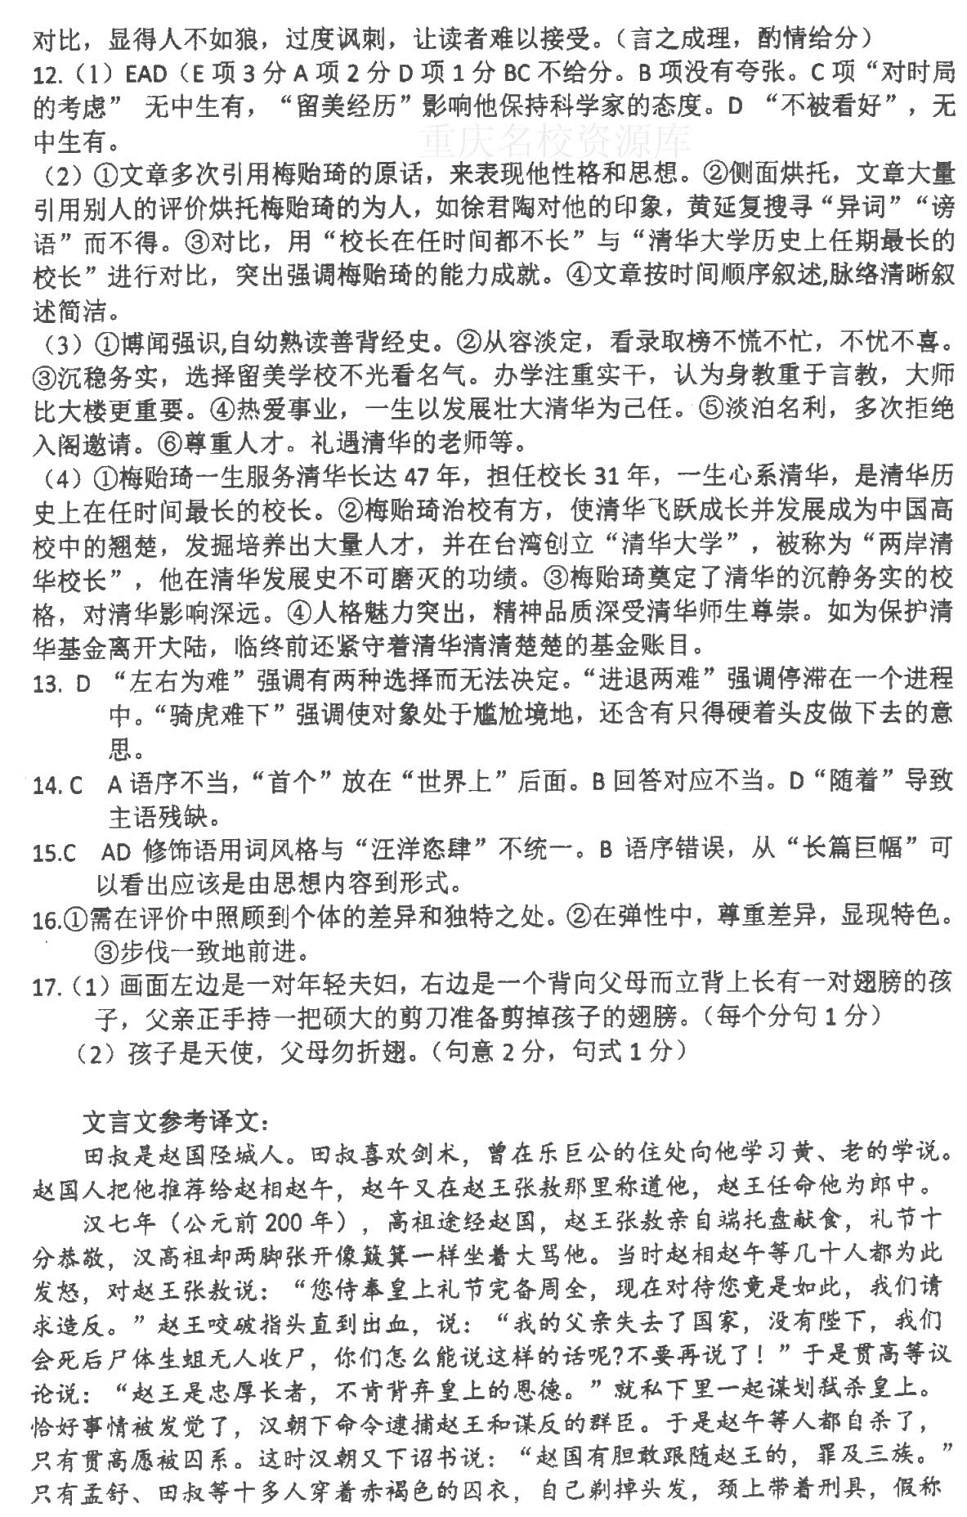

11、.A（“脱颖而出”，比喻人的才能全部显现出来。B项，“稍纵即逝”，稍微一放松就溜过去了，形容时间、机会等极易失去。C项，“一息尚存”，还有一口气儿，表示直到生命最后的阶段。D项，“花言巧语”，指虚假而动听的话）
12、C (A．不合逻辑，强加因果。“具有积极的思想倾向”与“文笔清新自然，又充满思辨色彩，耐人咀嚼”之间没有必然的因果联系，可去掉“因而”。B项，不合逻辑。“工作犬”包含了“猎犬”“导盲犬”和“缉毒犬”，不能并列。D项，介词误用造成成分残缺；应删去“由于”或“使”。)
13、D
14、【信息压缩】(6分)
特点：①凸显三国文化特色，②具有明清建筑风格，③展现川西民俗文化，④体现闲适、从容的生活状态。（一点1分，两点2分，三点4分，四点6分，语意相近即可）

